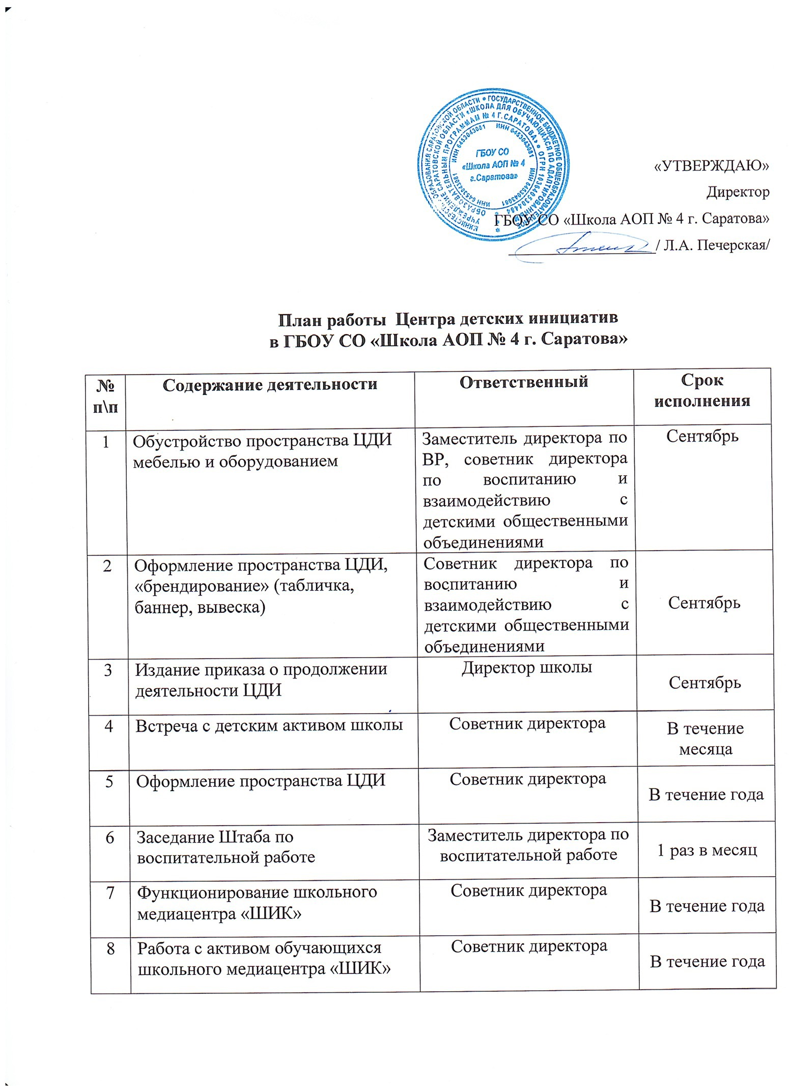

№ п/п | Содержание деятельности | Ответственный | Срок исполнения
 | Проведение мероприятий | Советник директора | В течение года
 | Подготовка и проведение мероприятий в рамках ДЕД  «День окончания Второй мировой войны» | Советник директора | 2-3 сентября
 | Подготовка и проведение мероприятий в рамках ДЕД  «День солидарности в борьбе с терроризмом» | Советник директора | 2-3 сентября
 | Подготовка и проведение мероприятий в рамках ДЕД  «Международный день распространения грамотности» | Советник директора | 6-9 сентября
 | Подготовка и проведение мероприятий в рамках ДЕД  «Международный день пожилых людей» | Советник директора | 1 октября
 | Подготовка и проведение мероприятий в рамках ДЕД  «Международный день музыки» | Советник директора | 1 октября
 | Подготовка и проведение мероприятий в рамках ДЕД  «День учителя» | Советник директора | 3-4 октября
 | Подготовка и проведение мероприятий в рамках ДЕД  «День отца в России» | Советник директора | 14-16 октября
 | Подготовка и проведение мероприятий в рамках ДЕД  «Международный день школьных библиотек» | Советник директора | 23-25 октября
 | Подготовка и проведение мероприятий в рамках ДЕД  «День народного единства» | Советник директора | 4 ноября
 | Подготовка и проведение мероприятий в рамках ДЕД  «День памяти погибших при исполнении служебных  обязанностей сотрудников органов внутренних дел России» | Советник директора | 6-8 ноября
 | Подготовка и проведение мероприятий в рамках ДЕД  «День матери в России» | Советник директора | 25-27 ноября
 | Подготовка и проведение мероприятий в рамках ДЕД  «День Государственного герба Российской Федерации» | Советник директора | 28-29 ноября
 | Подготовка и проведение мероприятий в рамках ДЕД  «День неизвестного солдата» | Советник директора | 2-3 декабря
 | Подготовка и проведение мероприятий в рамках ДЕД  «Международный день инвалидов» | Советник директора | 2-3 декабря
 | Подготовка и проведение мероприятий в рамках ДЕД  «День добровольца (волонтера) в России» | Советник директора | 3-5 декабря
 | Подготовка и проведение мероприятий в рамках ДЕД  «День Героев Отечества» | Советник директора | 6-9 декабря
 | Подготовка и проведение мероприятий в рамках ДЕД  «День Конституции Российской Федерации» | Советник директора | 10-13 декабря
 | Подготовка и проведение мероприятий в рамках ДЕД  «День российского студенчества» | Советник директора | 20-24 января
 | Подготовка и проведение мероприятий в рамках ДЕД  «День полного освобождения Ленинграда от фашистской  блокады» | Советник директора | 23-27 января

 | Подготовка и проведение мероприятий в рамках ДЕД  «День освобождения Красной армией крупнейшего "лагеря смерти" Аушвиц-Биркенау  (Освенцима) - День памяти жертв Холокоста» | Советник директора | 23-27 января
 | Подготовка и проведение мероприятий, посвященных 80- летию освобождения Ростовской  области от немецко-фашистских захватчиков. | Советник директора | 23 – 31 января
 | Подготовка и проведение мероприятий в рамках ДЕД «80 лет со дня победы Вооруженных сил СССР над армией гитлеровской Германии в 1943 в  Сталинградской битве» | Советник директора | 30 января – 3 февраля
 | Подготовка и проведение мероприятий в рамках ДЕД  «День российской науки» | Советник директора | 3 – 7 февраля
 | Подготовка и проведение мероприятий в рамках ДЕД  «День памяти о россиянах,  исполнивших служебный долг за пределами Отечеств» | Советник директора | 10-14 февраля
 | Подготовка и проведение мероприятий в рамках ДЕД  «Международный день родного языка» | Советник директора | 17 - 21 февраля
 | Подготовка и проведение мероприятий в рамках ДЕД  «День защиты Отечества» | Советник директора | 17-24 февраля
 | Подготовка и проведение мероприятий в рамках ДЕД «200  лет со дня рождения Константина Дмитриевича Ушакова» | Советник директора | 28 февраля – 3 марта
 | Подготовка и проведение мероприятий в рамках ДЕД  «Международный женский день» | Советник директора | 3 – 7 марта
 | Подготовка и проведение мероприятий в рамках ДЕД  «День воссоединения Крыма с  Россией» | Советник директора | 13-17 марта
 | Подготовка и проведение мероприятий в рамках ДЕД  «Всемирный день театра» | Советник директора | 21-24 марта
 | Подготовка и проведение мероприятий в рамках ДЕД  «День космонавтики, 65 лет со  дня запуска СССР первого искусственного спутника Земли» | Советник директора | 4-11 апреля

 | Подготовка и проведение мероприятий в рамках ДЕД  «День памяти о геноциде советского народа нацистами и их пособниками в годы Великой  Отечественной войны» | Советник директора | 14-18 апреля
 | Подготовка и проведение мероприятий в рамках ДЕД  «Всемирный день Земли» | Советник директора | 17-21 апреля
 | Подготовка и проведение мероприятий в рамках ДЕД  «День российского парламентаризма» | Советник директора | 24-25 апреля
 | Подготовка и проведение мероприятий в рамках ДЕД  «Праздник Весны и Труда» | Советник директора | 25-30апреля
 | Подготовка и проведение мероприятий в рамках ДЕД  «День Победы» | Советник директора | 30 апреля – 8 мая
 | Подготовка и проведение мероприятий в рамках ДЕД  «День детский общественных  организаций России» | Советник директора | 13-19 мая
 | Подготовка и проведение мероприятий в рамках ДЕД  «День славянской письменности  и культуры» | Советник директора | 19-23 мая
 | Подготовка и проведение мероприятий в рамках ДЕД  «День защиты детей» | Советник директора | 30 мая – 2 июня
 | Подготовка и проведение мероприятий в рамках ДЕД  «День русского языка» | Советник директора | 2 – 6 июня
 | Подготовка и проведение мероприятий в рамках ДЕД  «День России» | Советник директора | 6-9 июня
 | Подготовка и проведение мероприятий в рамках ДЕД  «День памяти и скорби» | Советник директора | 20-23 июня
 | Подготовка и проведение мероприятий в рамках ДЕД  «День молодежи» | Советник директора | 23-27 июня
 | Подготовка и проведение мероприятий в рамках ДЕД  «День семьи, любви и верности» | Советник директора | 3-7 июля
 | Подготовка и проведение мероприятий в рамках ДЕД  «День Военно-морского флота» | Советник директора | 24-28 июля

 | Подготовка и проведение мероприятий в рамках ДЕД  «День физкультурника» | Советник директора | 11-12 августа
 | Подготовка и проведение мероприятий в рамках ДЕД  «День государственного флага Российской Федерации» | Советник директора | 18-21 августа
 | Подготовка и проведение мероприятий в рамках ДЕД «80 лет со дня победы советских войск над немецкой армией в  битве под Курском в 1943 году» | Советник директора | 18-22 августа
 | Подготовка и проведение мероприятий в рамках ДЕД  «День российского кино» | Советник директора | 22-25 августа

